República de Moçambique
Governo da Província da Zambézia
Direcção Provincial dos Combatentes

BOLETIM INFORMATIVO SEMANAL
Preparativos da visita de Sua Excelência Vice - Ministra dos Combatentes a Província da Zambézia.
R
elativamente aos preparativos da visita da Sua Excelência Vice – Ministra dos Combatentes (Maria de Fátima Pelembe) a realizar-se de 08 à 12 de Agosto, o colectivo começou reuniu-se no dia 27 de Julho do ano em curso para discutir alguns pormenores ligados a recepção da visita.
Importa referir, que durante a presença de Sua Excelência Vice-Ministra dos Combatentes, a mesma passara por três distritos nomeadamente: Quelimane, Mocuba e Nicoadala.
No 4º dia, a Vice Ministra reunir-se-á na 4ª zona com os combatentes, em uma noite de lareira, na Escola Primária de Micajune na cidade de Quelimane.
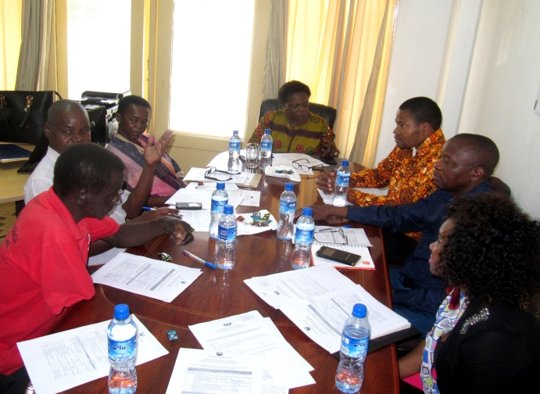
A imagem ilustra a sessão extraordinária do colectivo de direcção, e os membros das associações. 27/07/2018
Campanha de Limpeza
No dia 04 de Agosto, aconteceu uma campanha de limpeza geral na instituição, que envolveu os funcionários.
Breve Historial do CVLLN
O Departamento de História, terminou com sucesso, a composição do depoimento do combatente ESTUQUE TOMO MAGATE, Veterano de Luta de Libertação Nacional, que perdeu a visão e membros superiores ao comprimento da missão de libertar o homem e a terra. O depoimento é constituído por 18 páginas, e foi enviado para o Ministério dos combatentes para a devida apreciação.
Visto
A Directora Provincial

__________________
Amina Manuel Tabane

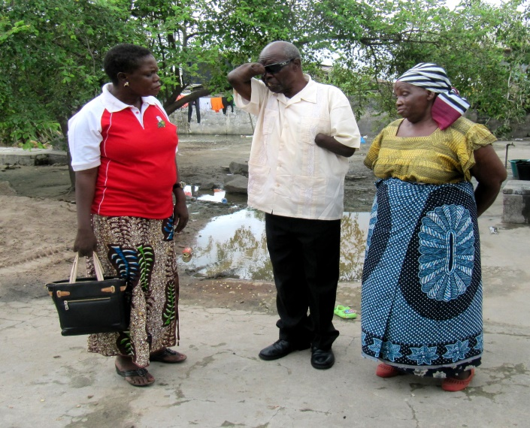
A imagem ilustra a visita domiciliária feita pela Directora Provincial dos Combatentes ao CLLN (ESTUQUE TOMO MAGATE) 30/12/2018
ESTUQUE TOMO MAGATE, casado com a senhora BIBIANA HORESTE NAMANGUPA, que também é VLLN, pai de 3 filhos, recebe total apoio do Governo Provincial, conta com uma casa (Sita na Av. 1º de Maio, bairro Mapiazua cidade de Quelimane) oferecida pelo Governo Provincial por ordem do antigo presidente moçambicano Samora Moisés Machel.

